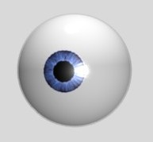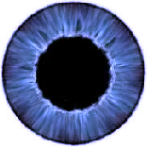
Creado Por: Alejandro Figueroa (wickwicky)

- Añade una esfera con 32 segmentos (segment) y 32 anillos (rings) en la vista frontal (Vista 1).

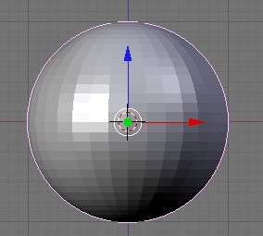

- Con la esfera seleccionada, presiona la tecla N. El menú de propiedades de la esfera aparecerá.
En la propiedad RotX, coloca 90.000

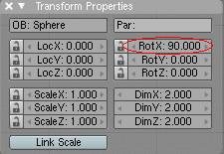
Te darás cuenta que la esfera giro completamente hacia delante.
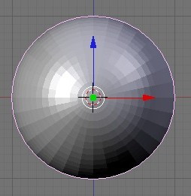

- Ahora añadiremos un nuevo material. Presionando el botón Shading (F5)
Y presionamos Add New.

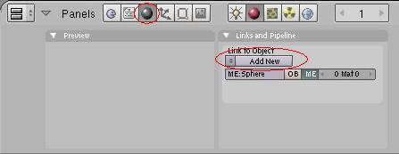

- Nos aparecerá el menú para editar el material creado. Editamos el color y lo dejamos a blanco (R. 1 G.1 B.1).

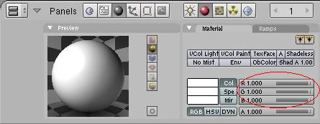

- Ahora con la esfera seleccionada, cambiamos a modo edición con la tecla (TAB) o en el panel 3D.

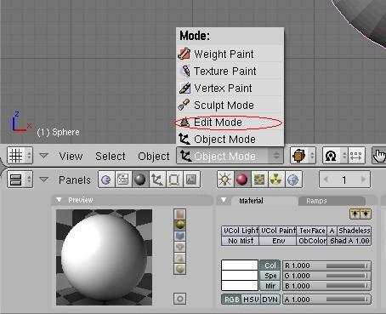

- Una vez dentro en el modo de edición, deseleccionamos todos los vértices con la tecla (A).

- Luego nos ubicamos en el panel (Button Window) y presionamos el botón “ocultar geometría de fondo”.

- Colocamos el cursor de nuestro Mouse en el centro de la esfera. Y presionamos la tecla (B) dos veces, esto nos servirá para seleccionar los vértices en forma circular. Selecciona los que quieras que sean la pupila del ojo con un clic (para finalizar la selección, presiona la barra espaciadora de tu teclado).

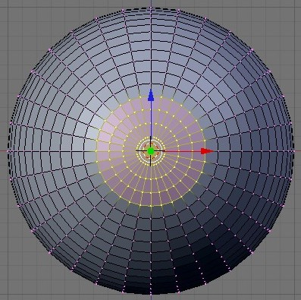

- Con los vértices seleccionados, presionamos el botón editing (F9) y añadiremos un nuevo material (ADD NEW) para después asignárselo (Assign).

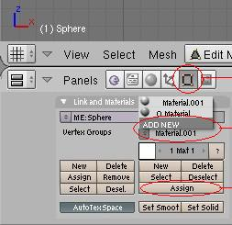

- Nos dirigimos nuevamente al botón de edición de materiales.

Añadimos una nueva textura:
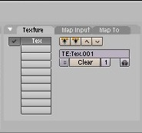

- Con la textura añadida, presionamos el botón “Texture button (F6)”.

Añadimos una textura de imagen:
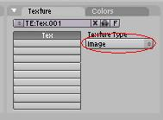
Cargamos la imagen con el botón (Load):
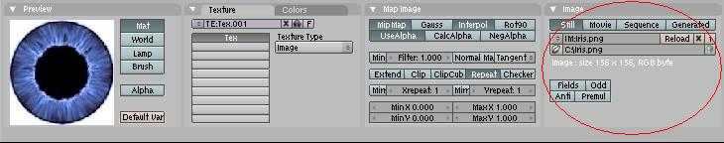

- Volvemos al botón “Material Button”.

En las propiedades “Map imput”, presionamos el boton “UV”:
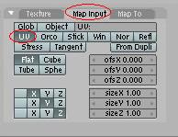

- Siempre con los vértices seccionados, cambiamos la ventana” 3D” a la ventana “UV/Image Editos”

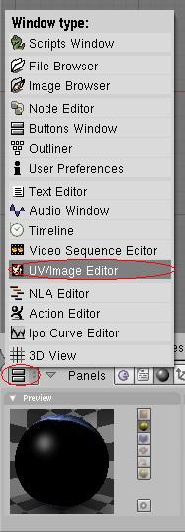

Aparecerá la siguiente ventana:
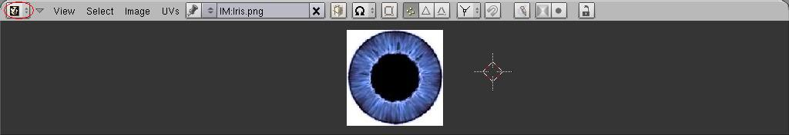

14- En esta ventana editaremos la imagen de la pupila, con el puntero del Mouse en la esfera, presionamos la tecla (U). Un menú emergente aparecerá, seleccionamos la opción “Project From View”.

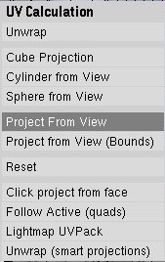
15- Una vez proyectada la imagen con cálculos UV. Seleccionamos la imagen que queremos proyectar.

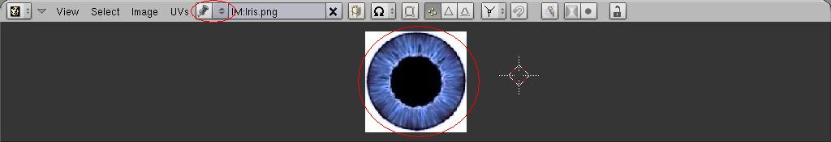

Cuando se selecciona la imagen nos proyectara automáticamente las caras seleccionadas de la esfera sobre la imagen.

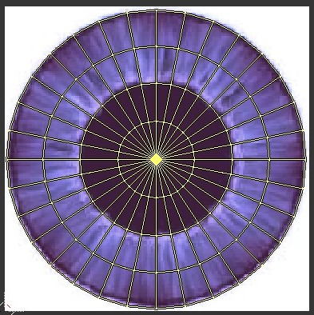

NOTA: El círculo de color amarillo nos aparecerá en el centro de la imagen, pero de forma pequeña. Para esto hay que escalarlo (cambiar tamaño) con la tecla S.

16- Una vez terminado esto, solo nos queda colocar una luz proyectando al ojo y obtendremos algo como esto:

